12月19日，应滑县总工会邀请，滑县卫健委、滑县疾控中心组织业务骨干，面向全县企业一线职工、安全管理人员及工会安全生产监督员代表，开展了一场接地气、实用性强的职业病危害因素及防护知识专题培训，以专业力量为职工健康筑牢“安全屏障”。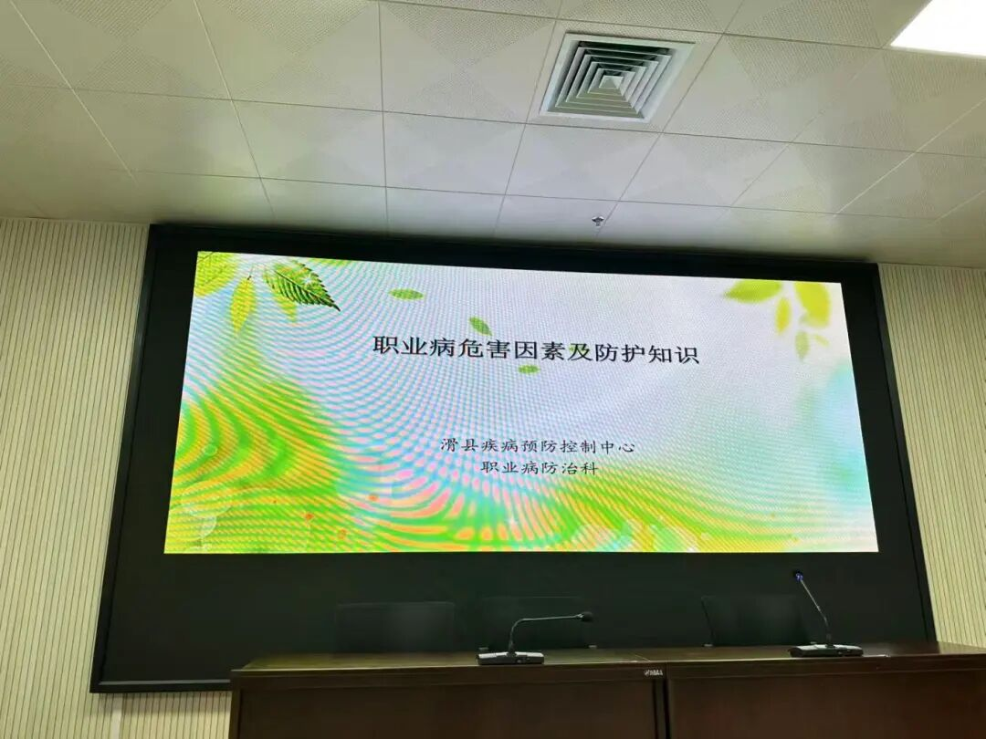
培训过程中，授课人员紧密结合一线职工工作实际，聚焦尘肺病、颈椎病等高发职业病，细致拆解危害源头、早期症状与科学防控方法；围绕岗位常见的粉尘、噪声、化学毒物等危害因素，手把手指导参训人员快速识别风险点；同时详细讲解劳动防护用品的正确佩戴、维护技巧，以及职业病突发情况下的应急处置流程，所有知识点均紧扣职工日常工作场景，兼具实用性与易懂性。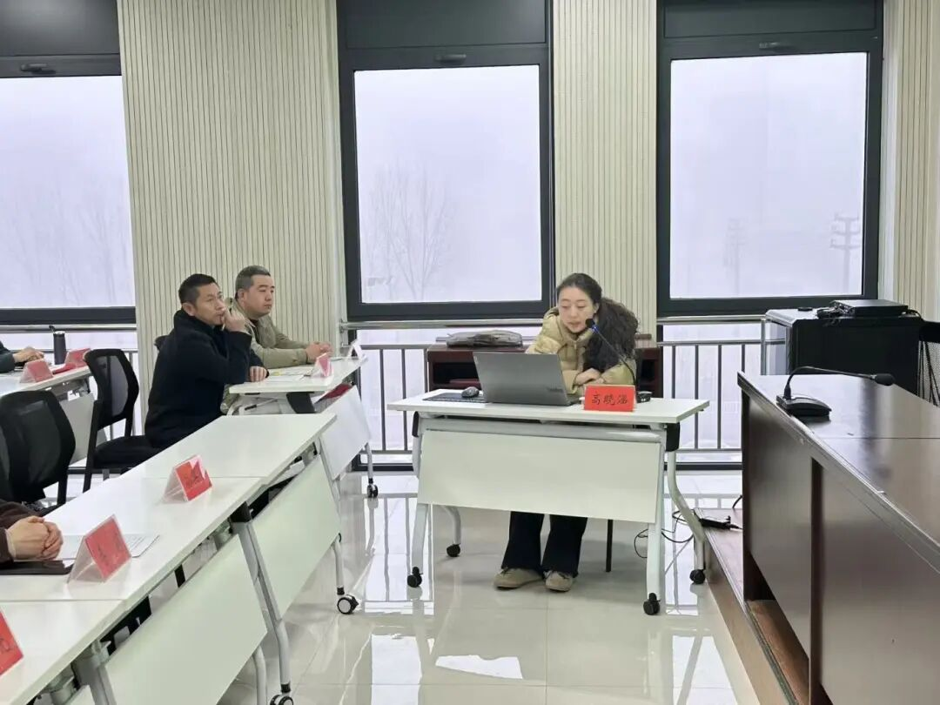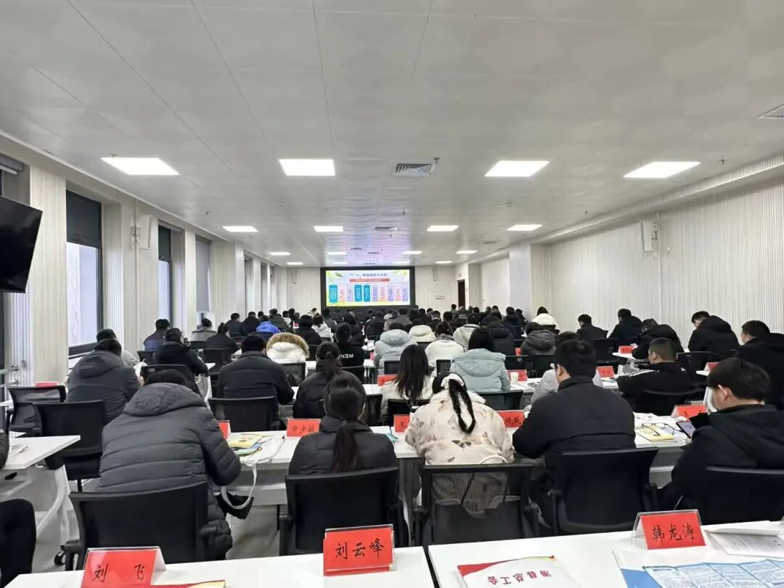
一线职工是企业发展的中坚力量，身体健康是职工最宝贵的财富。此次培训不仅帮助职工认清职业病危害的“隐形风险”，提升自我防护意识和实操能力，更为职工安心工作、幸福生活保驾护航，为企业筑牢安全生产防线、实现稳定发展提供了坚实保障。

